БЛОКИ МАЛОГАБАРИТНЫЕ ШТЕПСЕЛЬНЫЕ
1. Блок времени стабилитронный штепсельный типа БСВШ
Назначение. Блок времени типа БСВШ (черт. 13868.00.00А) предназначен для осуществления выдержки времени при искусственной разделке маршрутов в устройствах электрической централизации иработает совместно с исполнительным реле типа НМШЗ-550/400.
В настоящее время блоки БСВШ не производятся, но эксплуатация их на железных дорогах продолжается. Взамен производятся блоки времени типа БВМШ.
Некоторые конструктивные особенности. Стабилитронный блок времени БСВШ конструктивно выполнен в корпусе реле НМШ. Все элементы блока (конденсатор, стабилитрон, резисторы) смонтированы на металлическом кронштейне.
Принцип действия стабилитронного блока времени (рис. 164, а) основан на законе постепенного нарастания напряжения на обкладках конденсатора С при подключении к нему напряжения постоянного тока через омическое сопротивление и на свойстве стабилитрона пропускать ток только при достижении определенной разности потенциалов между анодом и катодом.
Конденсатор заряжается от источника постоянного тока напряжением 220 В до момента зажигания стабилитрона. С момента зажигания стабилитрона конденсатор разряжается через обмотку исполнительного реле И, обеспечивая его возбуждение.
Выдержка времени срабатывания исполнительного реле определяется временем заряда конденсатора, которое зависит от емкости конденсатора, сопротивления последовательно включенного с нимрезистора, напряжения источника питания цепи заряда конденсатора и напряжения зажигания стабилитрона.
Блоки БСВШ надежно работают при подаче на вход напряжения 220 В±10% и создают три ступени выдержки времени. Для получения требуемой ступени выдержки времени в цепь конденсаторавключают резистор, а между контактными выводами блока на штепсельной розетке устанавливают соответствующую перемычку: для I ступени — 390 кОм±5%, перемычка между выводами 73-81;для II ступени — 4,7 МОм+5%, перемычки 51-73 и 62-81; для III ступени — 9,4—14,1 МОм, перемычка 62-51.
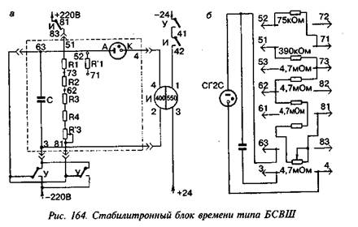

Выдержки времени, создаваемые стабилитронным блоком БСВШ при температуре окружающей среды 20°С, приведены в табл. 133

Таблица 133
Выдержки времени

Напряжение,  подводимое к  блоку, В | Ступень выдержки времени
 | 1 | II | III
200 | Не более 7,6 с | Не более 97 с | Не более 4 мин 20 с
220 | 6 с ±10% | 75с | 3 мин 20 с ± 10%
240 | Не менее 4,6 с | Не менее 56 с | Не менее 2 мин 50 с
Выдержка времени при температуре —30°С для любого напряжения от 200 до 240 В уменьшается для I ступени не более чем на 10%, для II и III ступеней — на 5% по сравнению с временем при температуре +20°С. При температуре 40°С выдержка времени увеличивается для I ступени не более чем на 10%, для II — на 15%, для III — на 20% по сравнению с временем при температуре 20°С.
В стабилитронном блоке времени БСВШ применены следующие элементы:
— стабилитрон типа СГ-2С, имеющий напряжение зажигания 105 В;
—панель типа ПЛ-1П для установки стабилитрона;
—резисторы R1 типа МЛТ-1Вт-390 кОм±5%; R2, R3, R4 типа МЛТ-1Вт-4,7 МОм±5% А; ЛЗтипа СП-И-0,5-А-4,7 МОм+10%;
—конденсатор С типа МБГП-200В-А-25 мкФ-1;
— резистор R'l типа МЛТ-1 Вт-75 кОм±5%.
Дополнительный резервный резистор R'l = 75 кОм при выпуске
стабилитронного блока с завода в схему не включен и предназначен (в случае необходимости) для увеличения выдержки времени I ступени в условиях эксплуатации. Нумерация контактов блоков БСВШ показана на рис. 164, б.
Величины сопротивлений резисторов и емкостей конденсаторов измеряют любым методом, обеспечивающим точность измерений ±1%.
Измерение выдержки времени производится следующими приборами: для I ступени — электросекундомером; для II и III ступеней — электросекундомером или секундомером.
Электрический монтаж блока БСВШ выполняется проводом марки ПМВГ или МГШВ сечением не менее 0,35 мм².
Электрическая прочность и сопротивление изоляции. Изоляция блока должна выдерживать без пробоя в течение 1 мин испытательное напряжение 2000 В переменного тока частотой 50 Гц, приложенное между всеми токоведущими частями и корпусом блока, при мощности испытательной установки не менее 0,5 кВ • А.
Сопротивление изоляции при относительной влажности воздуха до 90% и температуре (20±5)°С между токоведущими частями блока и корпусом должно быть не менее 200 МОм.
При температуре 40±5°С и относительной влажности 70+5% сопротивление изоляции должно быть не менее 50 МОм.
Измерение сопротивления изоляции производится любым методом при напряжении постоянного тока 500 В.
Условия эксплуатации. Блок времени БСВШ обеспечивает надежную работу при колебаниях температуры окружающего воздуха от —30 до +40°С и относительной влажности воздуха до 90°С.
Габаритные размеры 200x87x112 мм; масса 1,34 кг.
2. Блок времени штепсельный типа БВМШ
Назначение. Блок времени БВМШ (черт. 24400-00-00) предназначен для осуществления выдержки времени в устройствах железнодорожной автоматики и телемеханики и работает совместно с исполнительным реле типа НМШЗ-460/400.
Некоторые конструктивные особенности. Блок времени БВМШ конструктивно выполнен в корпусе реле НМШ.
Блок БВМШ (рис. 165) получает питание от источника постоянного тока напряжением 12 В+10% или 24 В+10% и позволяет получить шесть различных ступеней выдержки времени, которые притемпературе окружающей среды (20+5)°С и напряжении питания 12 В+10% или 24 В±10% следующие:

Ступень выдержки времени | Выдержка времени, с
1 | 4-8
II | 11—24
III | 22—47
IV | 48—76
V | 60-115
VI | 175—310
Значения выдержек времени при температуре окружающей среды минус 50°С и напряжении питания 12 В+10% или 24 В+10% и температуре окружающей среды плюс 60°С и напряжении питания12 В— 10% или 24 В — 10% должны соответствовать величинам, приведенным в табл. 134.

Таблица 134
Выдержки времени в зависимости от температуры

Температура окружающей среды, 'С | Время выдержки, с
 | 1 ступень | II ступень | III ступень | IV ступень | V ступень | VI ступень
 | Не менее
-50 | 3,6 | 10 | 20 | 43 | 54 | 158
 | Не более
+60 | 10 | 30 | 59 | 106 | 161 | 496

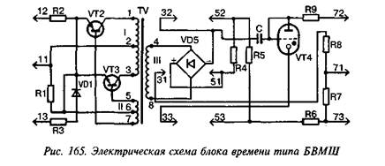

Ступени выдержки времени и выводы блока

Номер ступени выдержки | Номер вывода, к которому подводится напряжение питания |  | Перемычки, устанавливаемые между контактами на розетке блока
 | 12В | 24 В
1 | 11-12 | 11-13 | 51-71-73, 31-52-53-72
II | 11-12 | 11-13 | 51-52, 31-53-72
III | 11-12 | 11-13 | 51-53, 31-72-73
IV | 11-12 | 11-13 | 51-73, 31-71-72
V | 11-12 | 11-13 | 53-73, 31-71-72
VI | 11-12 | 11-13 | —

Включение блока БВМШ в схему для получения необходимой выдержки производится в соответствии с табл. 135.
В блоке времени типа БВМШ применены следующие элементы: резисторы R1 типа МЛТ-0,5Вт-4,7кОм+5%-А; R2 типа МЛТ-1Вт-22-К40 Ом±5%-А; R3 типа МЛТ-2Вт-200 - 470 Ом+5%-А: R4типа ВС-0,25А-430 кОм±5%-А; R5 типа ВС-0,25А-910кОм+5%-А R6 типа ВС-0,25А-1,8 МОм±5%-А; R7типа ВС-0,25А-3,6 МОм±5%-А R8 типа ВС-0,5А-7,5 МОм±6%-А; R9типа МЛТ-0,5 Вт-1 кОм±10%-А конденсатор С типа МБГП-1-200В-25 мкФ-II; диод VD1 типа Д226Б тиратрон VT4 типа МТХ-90; выпрямитель VD5 типа КЦ-402И; транзисторы VT2, VT3 типа МП-25.
Сопротивления резисторов R2, R3 подбирают при регулировке блока на заводе.
Электрическая прочность и сопротивление изоляции. Изоляция блока должна выдерживать без пробоя в течение 1 мин испытательное напряжение 2000 В переменного тока частотой 50 Гц, приложенное между всеми токоведущими выводами и корпусом блока, при мощности испытательной установки не менее 0,5 кВ А.
Сопротивление изоляции между всеми токоведущими частями и корпусом блока должно быть не менее 200 МОм в нормальных климатических условиях и 50 МОм при температуре 25°С и относительной влажности 98%.
Измерение сопротивления изоляции производится любым методом при напряжении постоянного тока 500 В,
Условия эксплуатации. Блок времени БВМШ обеспечивает надежную работу при колебаниях температуры окружающего воздуха от —50 до +60°С и относительной влажности окружающего воздуха до 98% при температуре 25°С.
Габаритные размеры 200x87x112 мм; масса 1,2 кг.

3. Блок выдержки времени типа БВВ
Блок выдержки времени БВВ предназначен для эксплуатации в системах железнодорожной автоматики и телемеханики, имеет штепсельное включение и выполнен в корпусе реле НМШ.
Электрическая изоляция изделия выдерживает без пробоя и поверхностного перекрытия испытательное напряжение 2000 В переменного тока частотой 50 Гц от источника мощностью не менее 1 кВ А в течение 60 с.
Сопротивление изоляции изделия не менее 50 МОм в нормальных климатических условиях.
Напряжение питания изделия (12,0±1,2) В или (24,0±2,4) В.
Включению изделия соответствует появление на выходе напряжения постоянного тока (12!⁶₃) В длительностью не менее 0,3 с при сопротивлении нагрузки (400±20) Ом.
Диапазоны выдержек времени при номинальном значении напряжения питания 12 В или 24 В и колебании напряжения от 10,8 В до 13,2 В или 21,6 В до 26,4 В соответствуют:
Ступень | ¹ * | 2 | 3 | 4 | 5 | 6
Выдержка времени, с | 5,6 + 0,6 | 15,0 ±1,5 | 30 + 3 | 60 ±6 | 82 ±8 | 225 ± 23
Потребляемая мощность не более (3,0+0,5) Вт. Габаритные размеры 87x112x210 мм; масса не более 1,2 кг.
4. Детектор интервала времени типа ДИВ
Детектор интервала времени ДИВ предназначен для эксплуатации в составе вводных панелей электрической централизации (ЭЦ) крупных и малых железнодорожных станций, служит для фиксирования длительного (более 1,3 с) выключения электропитания устройств ЭЦ, а также для формирования времени на срабатывание реле типа РЭЛ во вспомогательных цепях.
Детектор ДИВ имеет штепсельное включение, как у реле типа РЭЛ.
Электропитание детектора осуществляется от источника постоянного тока номинальным напряжением 24 В с допускаемыми отклонениями в пределах от 21 до 33 В.
Детектор размещают в капитальных помещениях и в контейнерах для контейнерных ЭЦ.
Потребляемый ток не более 30 мА.
Напряжение на нагрузке сопротивлением (27001270) Ом при минимальном напряжении электропитания должно быть в пределах от 19 до 20 В.
Напряжение управления усилителем при номинальном напряжении питания должно быть в пределах от 3 до 5 В. Допускаемое значение двойной амплитуды пульсаций напряжения управленияусилителем — не более 1000 мВ при питании от источника пульсирующего напряжения (двухполупериодного однофазного выпрямителя).
При номинальном напряжении питания в нормальных климатических условиях выдержка времени от момента включения питания до момента срабатывания выходного реле:
— при замкнутых контактах 32-42 — от 1,4 до 1,6 с;
— при замкнутых контактах 52-42 — от 84 до 96 с. Изменение времени выдержки при значениях питания 21 и 33 В
должно быть не более 3%.
Электрическая схема детектора интервала времени ДИВ приведена на рис. 166.
Наименование и тип элементов, примененных в детекторе ДИВ, приведены в табл. 136.
Таблица 136
Наименование и тип элементов, примененных в детекторе ДИВ

Условное обозначение насхеме | Наименование элементов | Тип элементов
А1 | Плата формирователя импульсов ФИ | Черт. 36255-04-00
А2 | Плата усилителя У | Черт. 36255-03-00
R1 | Резистор | С2-ЗЗН-0,125-1,2 кОм ± 10%
R2 | Резистор | С2-ЗЗН-0,125-1,8 кОм ± 10%
R3 | Резистор | С2-ЗЗН-1-2.2 кОм ± 10%
R4 | Резистор | С2-ЗЗН-0,125-330 Ом ± 10%
R5 | Резистор | С2-ЗЗН-2-180Ом± 10%
R6, R7 | Резистор | С2-ЗЗН-0,125-1,0 кОм + 10%
VD1...VD3, VD6, VD7 | Диоды | КД243Б
VD4, VD5 | Стабилитроны | КС522А (2 шт. включены последовательно)
VT1 | Транзистор | КТ683Б (КТ630Б)
VT2 | Транзистор | КТ816Г

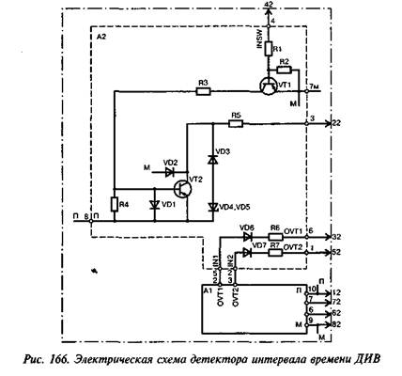

Электрическая прочность изоляции между токоведущими частями и корпусом проверяется напряжением 500 В однофазного переменного тока 50 Гц в течение 1 мин.
Электрическое сопротивление изоляции между токоведущими частями и корпусом — не менее 50 МОм.
Габаритные размеры 66x87x156 мм, масса 0,55 кг.
5. Блок диодов штепсельный типа БДШ-20
Назначение. Блок диодов типа БДШ-20 предназначен для разделения электрических цепей в схемах маршрутного набора и изготовляется по черт. 14576-00-00.
Некоторые конструктивные особенности. Блок (рис. 167) состоит из 20 диодов типа КД243Г (Д226Б), размещенных в корпусе малогабаритного штепсельного реле на двух панелях, и устанавливается наштепсельной розетке. Монтаж блока выполняется проводом марки ПМВГ или МГШВ сечением не менее 0,35 мм².
Электрическая прочность и сопротивление изоляции. Изоляция блока должна в течение 1 мин±5 с выдерживать без пробоя испытательное напряжение 2000 В переменного тока частотой 50 Гц, приложенное между всеми токоведущими частями и корпусом, при мощности испытательной установки не менее 0,5 кВА. Погрешность измерения испытательного напряжения не должна превышать ±5%.
Сопротивление изоляции всех токоведущих частей блока по отношению к корпусу при относительной влажности воздуха до 90% и температуре +20°С должно быть не ниже 200 МОм. При температуре + 25°С сопротивление изоляции должно быть не ниже 50 МОм. Сопротивление изоляции всех токоведущих выводов блока проверяется мегомметром напряжением 500 В, при этом все выводы соединяют между собой, а испытательное напряжение подключают одним полюсом к выводам, а другим — к корпусу (основанию) блока.
Условия эксплуатации. Блоки БДШ-20 изготовляют для следующих условий эксплуатации:
—температура окружающего воздуха от +1 до +35°С;
—относительная влажность окружающего воздуха до 90% при температуре +20°С и до 80% при температуре +25°С.
Блоки должны храниться в закрытом вентилируемом помещении в картонных коробках при температуре от 5 до 35°С, относительной влажности воздуха не более 80% и отсутствии в окружающей средеагрессивных примесей. Хранение в транспортной упаковке допускается не более трех месяцев.
Габаритные размеры 200x87x112 мм; масса 0,87 кг.

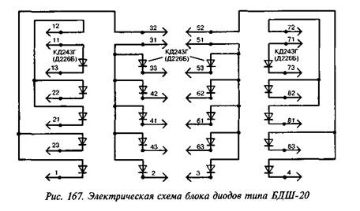

6. Блок диодов, сопротивлений и конденсаторов штепсельный типа БДСКШ
Назначение. Блок типа БДСКШ предназначен для семипроводной схемы управления стрелочным приводом на переменном токе в метрополитене и изготовляется по черт. 24233-00-00.
Некоторые конструктивные особенности. Блок БДСКШ (рис. 168) собран в корпусе реле НМШ и устанавливается на розетке. Диоды и резисторы в блоке БДСКШ размещены на двух панелях. Конденсаторы устанавливают на скобе, укрепленной на основании.
Обозначение, наименование и тип элементов, входящих в блок БДСКШ, приведены в табл. 137.

Таблица 137
Наименование и тип элементов

Условное обозначение на схеме | Наименование и тип элементов, входящих в блок
VD1, VD1A, VD2, VD2A, VD3,VD3A, VD4, VD4A, VD5, VD5A,VD6, VD6A | Диоды КД 205Е (Д7Ж)
R1, R1A, R2, R2A, RS, R3A, R4, R4A, R5, R5A, R6, R6A | Резисторы типа МЛТ-0,25Вт-100 кОм ± 10%
R7 | Резистор типа С5-35В-16-100 Ом ± 10% (ПЭВ-15ВТ-100 Ом ± 10%)
С1 | Конденсатор типа МБГП-2-400В-А-1 мкФ ± 10%
С2 | Конденсатор типа К50-16-50В-1000 мкФ ± 10%
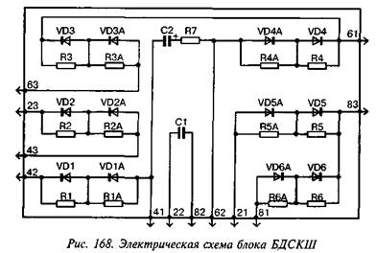

Комплектующие изделия, применяемые для изготовления блока БДСКШ, должны соответствовать действующим на них стандартам и техническим условиям. Монтаж блока выполняется проводом марки ПМВГ или МГШВ сечением не менее 0,35 мм².
Электрическая прочность и сопротивление изоляции. Изоляция блока должна в течение 1 мин ± 5 с выдерживать без пробоя испытательное напряжение 2000 В переменного тока частотой 50 Гц, приложенное между всеми токоведущими частями и корпусом блока, при мощности испытательной установки не менее 0,5 кВА. Погрешность измерения испытательного напряжения не должна превышать ±5%.
Сопротивление изоляции всех токоведущих частей блока по отношению к корпусу при относительной влажности воздуха до 80% и температуре +20°С должно быть не ниже 200 МОм. При температуре +25°С и относительной влажности воздуха до 98% сопротивление изоляции должно быть не ниже 50 МОм. Измерение сопротивления изоляции производится любым методом, обеспечивающим погрешность измерения не более ±20% при напряжении постоянного тока 500 В. При этом все выводы соединяют между собой, а испытательное напряжение подключают одним полюсом к выводам, а другим — к корпусу блока.
Условия эксплуатации. Блок типа БДСКШ изготовляют для следующих условий эксплуатации:
—температура окружающего воздуха от —10 до +35°С;
—относительная влажность окружающего воздуха до 90% при температуре 20°С и до 70% при температуре 35°С.
Блоки должны храниться в закрытом вентилируемом помещении в картонных коробках при температуре от 1 до 40°С, относительной влажности воздуха не более 80% и отсутствии в окружающей среде агрессивных примесей. Хранение в транспортной упаковке допускается не более трех месяцев.
Габаритные размеры 200x87x112 мм; масса 1,2 кг.
7. Блоки конденсаторные штепсельные типа КБМШ
Назначение. Блоки конденсаторные типов КБМШ-1А (черт. 24134.00.00), КБМШ-4 (черт. 24137.00.00), КБМШ-4А (черт. 24138.00.00) предназначены для контроля импульсной работы путевых импульсных реле И. Блок типа КБМШ-5 (черт. 24176-00-00) включают в схему повторителя путевого реле перегонных импульсных рельсовых цепей постоянного тока. Блок типа КБМШ-6 (черт.24401.00.00) используют для модернизированной схемы дешифрации импульсной автоблокировки постоянного тока.

Некоторые конструктивные особенности. Блоки конденсаторные штепсельные типа КБМШ выполнены в габаритах реле НМШ и устанавливаются на штепсельных розетках малогабаритных реле.
Элементы блоков (конденсаторы, резисторы, диоды) размещают на скобе, которая крепится к основанию.
Электрические схемы блоков КБМШ приведены на рис. 169.
Наименование и тип элементов, входящих в блоки, приведены в табл. 138.
Монтаж блоков выполняется гибким проводом марки ПМВГ или МГШВ сечением не менее 0,35 мм².
Учитывая, что конденсаторы имеют значительный разброс характеристик по емкости, необходимо производить предварительную проверку и подбор конденсаторов по емкости и току утечки.
Данные по допустимому разбросу емкости конденсаторов в конденсаторных блоках приведены в табл. 139.
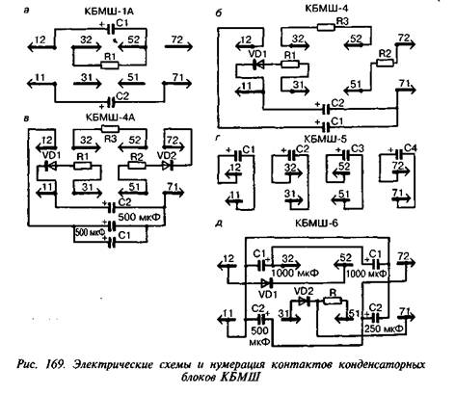

Нормальная работа блоков должна обеспечиваться в течение 10 тыс. ч.

Таблица 131
Условные обозначения, назначения и типы элементов блока
Условные обозначения насхеме | Наименование и тип элементов, входящих в конденсаторные блоки
КБМШ-1А
С1 | Конденсатор КЭГ-2-30-500-30 В-500 мкФ
С2 | Конденсатор КЭГ-2-30-200-30 В-200 мкФ
R1 | Резистор МЛТ-2-51 Ом ± 5%
КБМШ-4
С1 | Конденсатор КЭГ-2-30-500-30 В-500 мкФ
С2 | Конденсатор КЭГ-2-30-200-30 В-200 мкФ
R1 | Резистор МЛТ-0,5-30 Ом ± 5%
R2 | Резистор МЛТ-2-51 Ом ± 5%
R3 | Резистор МЛТ-2-10 Ом ± 10%
VD1 | ДиодД226Б
КБМШ-4А
С1.С2 | Конденсатор КЭГ-2-30-500 (С1 — 2 шт., С2 — 1 шт.)
R1 | Резистор МЛТ-0,5-30 Ом ± 5%
R2 | Резистор МЛТ-2-51 Ом ± 5%
R3 | Резистор МЛТ-2-10 Ом ± 10%
VD1, VD2 | Диоды типа Д226Б
КБМШ-5
С1.С2, СЗ | Конденсатор К50-20-25В-500 мкФ
С4 | Конденсатор К50-20-25В-200 мкФ
КБМШ-6
С1.С1 | Конденсатор К50-20-25В-1000 мкФ (2 шт.)
С2 | Конденсатор К50-20-25В-500 мкФ
С2 | Конденсатор К50-20-25В-200 мкФ
VD1, VD2 | ДиодД226Б(КД243Г)
R | Резистор МЛТ-2-39 Ом ± 10%
Таблица 139
Значение емкостей конденсаторов

Тип блока | Емкость конденсаторов, мкФ
 | С1 | С2
КБМШ-1А | 500—750 | 250—350
КБМШ-4 | 500—700 | 150—260
КБМШ-4А | 1000—1300 | 500—700

Примечание. Емкость конденсаторов, входящих в конденсаторные блоки КБМШ-5, при относительной влажности воздуха до 90% и температуре плюс 20°С соответствует следующим данным:
С1= С2= С3= 500 мкФ
С4=200мкФ
Емкость конденсаторов, входящих в конденсаторные блоки КБМШ-6:
С1 состоит из двух конденсаторов 1000 мкФ каждый;
С2 состоит из двух конденсаторов 500 мкФ и 200 мкФ
Емкость конденсаторов, входящих в конденсаторные блоки, должна соответствовать значениям, указанным в табл. 139.
Ток утечки не должен быть более: для конденсаторов 200 мкФ — 0,6 мА; для конденсаторов 500 мкФ — 1,5 мА; для конденсаторов 1000 мкФ - 2,5 мА.
Измерение емкости конденсаторов и тока утечки производится любым методом, обеспечивающим точность измерения +5%.
Рекомендуется производить измерение емкости конденсаторов и утечки тока по схеме на рис. 170, в которой использованы вольтметр VI переменного тока на 5 В, амперметр А1 переменного тока класса точности 0,5, вольтметр V2 и амперметр А2 постоянного тока. Емкость конденсаторов измеряют методом амперметра—вольтметра на переменном токе частотой 50 Гц с подачей от сухих батарей или аккумуляторов смещающего постоянного напряжения 8—9 В. Испытуемый конденсатор подключают к выводам СХ с соблюдением обозначенной полярности. Ключ SB устанавливают в левое положение. Потенциометром R = 50 Ом устанавливают на конденсаторе напряжение 3,2 В, которое измеряют вольтметром VI. Ток в цепи испытуемого конденсатора измеряют амперметромА1. Емкость конденсатора подсчитывается по формуле
С_{х} = 1000/,
где С_{х} — емкость, мкФ;
/ — ток, А.
Ток утечки измеряют при напряжении постоянного тока, равном номинальному рабочему напряжению конденсатора. Испытуемый
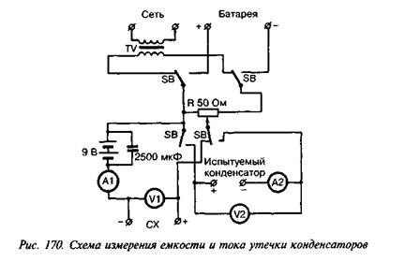

конденсатор подключают минусовым полюсом к амперметру А2, а плюсовым — к выводу «+». Ключ SB переводят в правое положение.
Ток утечки измеряют амперметром А2, а напряжение на конденсаторе — вольтметром V2.
Перед измерением тока утечки конденсаторы должны быть под номинальным напряжением в течение 20 мин.
Временные характеристики конденсаторных блоков при температуре (20±5)°С и относительной влажности (65±15)% приведены в табл. 140.
Таблица 140 Временные характеристики

Тип конденсаторного блока | Тип повторителяимпульсного путевого реле | Максимальное замедление, с
КБМШ-1А | НМШ1-1800 | 0,6
КБМШ-4 | НМШ2-4000 | 1,0
КБМШ-4А | НМШ2-4000 | 2,2
КБМШ-5 | АНШ2-700 | 2,0
Электрическая прочность и сопротивление изоляции. Изоляция блоков должна в течение 1 мин ±5 с выдерживать без пробоя испытательное напряжение 1000 В для КБМШ-1А, КБМШ-4, КБМШ-4А, КБМШ-6 и 2000 В для КБМШ-5 переменного тока частотой 50 Гц, приложенное между всеми токоведущими частями и корпусом, при мощности испытательной установки не менее 0,5 кВА. Погрешность измерения испытательного напряжения не должна превышать ±5%.
Сопротивление изоляции всех токоведущих частей блоков по отношению к корпусу при относительной влажности воздуха до 90% и температуре +20°С должно быть не ниже 200 МОм. При температуре +25°С и относительной влажности до 98% — не менее 50 МОм.
Измерение сопротивления изоляции производится любым методом, обеспечивающим погрешность измерения не более ±20% при напряжении постоянного тока 500 В. При этом испытании все выводы соединяют между собой, а испытательное напряжение подключают одним полюсом к выводам и другим — к корпусу конденсаторного блока.
Условия эксплуатации. Конденсаторные блоки изготовляют для следующих условий эксплуатации:
—температура окружающего воздуха от -40 до +60°С;
—относительная влажность окружающего воздуха до 90% при температуре +20°С и до 98% при температуре +25°С;
—рабочее положение блоков горизонтальное. Допускается отклонение от рабочего положения не более чем на 5° в любую сторону.
Блоки КБМШ должны храниться в закрытом вентилируемом помещении в картонных коробках при температуре от 1 до 40°С, относительной влажности окружающего воздуха не более 80% и отсутствии в окружающей среде агрессивных примесей. Хранение в транспортной упаковке допускается не более трех месяцев.
Габаритные размеры блоков 180x87x112мм; масса 1,2кг.
8. Блоки конденсаторов БК-8, БКШ4-4
Блок конденсаторов БК-8 предназначен для управления бесконтактным стрелочным электроприводом переменного тока.
Блок общей емкостью 4 мкФ состоит из восьми конденсаторов емкостью 0,5 мкФ на рабочее напряжение 250 В каждый. Электрическая схема блока БК-8 приведена на рис. 171.
Блок конденсаторов БКШ4-4 предназначен для работы в схемах рельсовых цепей с путевыми реле типа ДСШ-2.
Блок общей емкостью 16 мкФ состоит из четырех конденсаторов емкостью 4 мкФ каждый. Электрическая схема блока БКШ4-4 приведена на рис. 171.
Блоки БК-8 и БКШ4-4 применяются в устройствах автоматики метрополитенов.

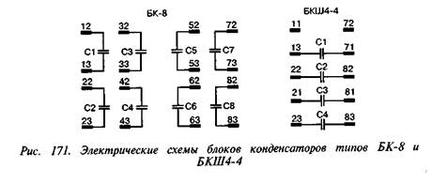

9 . Блоки конденсаторов и сопротивлений малогабаритные штепсельные типов БКСМШ-2 и БКСМШ-3
Назначение. Блоки конденсаторов и сопротивлений типов БКСМШ-2 (черт. 24109-00-00) и БКСМШ-3 (черт. 24253-00-00А) применяются в двухпроводной схеме управления стрелочным электроприводом. Блок типа БКСМШ-2 или БКСМШ-3 используется в зависимости от типа контрольного реле.
Некоторые конструктивные особенности. Блоки конденсаторов и сопротивлений типов БКСМШ-2 и БКСМШ-3 (рис. 172) смонтированы в кожухах малогабаритных штепсельных реле, устанавливаемыхна розетках. Конденсаторы закреплены на скобе, установленной на основании блока. Резисторы подпаяны к ножам.
Наименование и тип элементов, входящих в блоки, приведены в табл. 141.
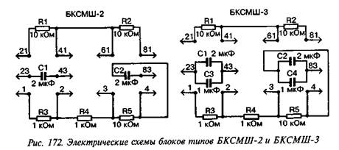

Таблица 141
Наименование и тип элементов

Условное обозначение нарис. 172 | Наименование и тип элементов, входящих вконденсаторные блоки
БКСМШ-2
R1, R2, R5 | Резисторы МЛТ-2 Вт-10 кОм ± 10%
R3, R4 | Резисторы МЛТ-2 Вт-1 кОм ± 10%
С1,С2 | Конденсаторы типа МБГП-1-400В-А-2 мкФ
БКСМШ-3
R1, R2, R5 | Резисторы МЛТ-2 Вт-10 кОм ± 10%
R3, R4 | Резисторы МЛТ-2 Вт-1 кОм ± 10%
С1.СЗ | Конденсаторы типа МБГП-1-400В-А-2 мкФ
С2, С4 | Конденсаторы МБГП-1-400В-А-1 мкФ
Монтаж блоков выполняется гибким проводом марки ПМВГ или МГШВ сечением не менее 0,35 мм².
Номинальные емкости конденсаторов и сопротивлений резисторов указаны на рис. 172. Отклонение емкостей конденсаторов и сопротивлений резисторов от номинальных значений должно быть неболее ±10%.
Измерения емкостей и сопротивлений резисторов должны производиться любым методом, обеспечивающим точность не хуже ±1%. Емкость конденсаторов можно измерять по схеме, приведенной на рис. 170.
Электрическая прочность и сопротивление изоляции. Изоляция блоков должна в течение 1 мин ±5 с выдерживать без пробоя испытательное напряжение 2000 В переменного тока частотой 50 Гц, приложенное между всеми токоведущими частями и корпусом блоков, при мощности испытательной установки не менее 0,5 кВ А.
Сопротивление изоляции между токоведущими частями блоков и их корпусами при относительной влажности воздуха до 90% и температуре (20±5)°С должно быть не ниже 200 МОм. При температуре +25°С и относительной влажности до 98% сопротивление изоляции должно быть не ниже 50 МОм. Измерение сопротивления изоляции производится любым методом при напряжении постоянного тока 500 В.
Условия эксплуатации. Блоки конденсаторов и сопротивлений типа БКСМШ изготовляются для следующих условий эксплуатации:
—температура окружающего воздуха от —45 до +50°С;
—относительная влажность окружающего воздуха до 80% при температуре 20°С и до 98% при температуре +25°С.
Блоки БКСМШ должны храниться в закрытом вентилируемом помещении в картонных коробках при температуре от 5 до 35°С, относительной влажности окружающего воздуха не более 80% и отсутствии в окружающей среде агрессивных примесей. Хранение в транспортной упаковке допускается не более трех месяцев.
Габаритные размеры 200x87x112 мм; масса 1,2 кг.
10. Блок конденсаторов и резисторов типа БКР-76
Блок конденсаторов и резисторов БКР-76 (черт. 36844-101-00) предназначен для эксплуатации в составе аппаратуры электрической централизации.
БКР-76 устанавливается в капитальных отапливаемых помещениях.
Электрическая схема блока БКР-76 приведена на рис. 173.
Питание блока осуществляется от источника постоянного тока номинальным напряжением от 21,6 до 31 В.
Конструкция блока выполнена на базе реле НМШ.
В качестве емкостей CI, C2, СЗ применены конденсаторы К50-29-63В-470 мкФ.

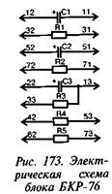
В качестве сопротивлений Rl, R3 применены резисторы МЛТ-25-510 Ом ±10%, R2 -МЛТ-20-470 Ом ±10%, R4 - С5-35В-25-82 Ом ±10%, R5- С5-35В-25-10 Ом ±10%.
Электрические цепи между всеми контактами разъема, соединенными между собой, и корпусом выдерживают без пробоя и перекрытия испытательное напряжение 500 В переменного тока частотой 50 Гц от источника мощностью не менее 0,25 кВА.
Сопротивление изоляции между всеми контактами разъема, соединенными между собой, и корпусом не менее 2 МОм.
Габаритные размеры 87x112x210 мм, масса не более 1 кг.

11. Блок защитного фильтра штепсельный типа РЗФШ-2
Назначение. Защитный штепсельный блок РЗФШ-2 (черт. 13900-00-ООБ) применяется в однониточных рельсовых цепях для защиты путевых реле от воздействия гармоник тягового тока.
Некоторые конструктивные особенности. Защитный блок РЗФШ-2
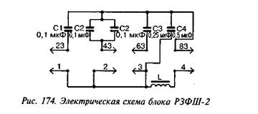

(рис. 174) смонтирован в кожухе малогабаритного штепсельного реле, устанавливаемого на розетке. Элементы фильтра размещены на скобе, которая крепится на основании блока.
Наименование и тип элементов, входящих в блок, приведены в табл. 142.
Таблица 142
Наименование и тип элементов

Условное обозначение насхеме | Наименование и тип элементов, входящих в блоки
С1 | Конденсатор типа МБГП-1-630В-0,1 мкФ ± 10%
С2 | Конденсатор типа МБГП-1-400В-2хО,1 мкФ ± 10%
СЗ | Конденсатор типа МБГП-1-400В-0.24 мкФ ± 10%
С4 | Конденсатор типа МБГП-1-400В-0.51 мкФ ± 10%
Магнитопровод дросселя собран из стали Ш-16 с толщиной пакета 16 мм. Монтаж блока выполняется гибким проводом марки ПМВГ или МГШВ сечением не менее 0,75 мм².
Электрические характеристики и обмоточные данные дросселя
Сопротивление обмотки дросселя постоянному току 65 Ом ± 10%
Полное сопротивление обмотки дросселя переменному
току частотой 50 Гц при токе
10 мА 4600 Ом ± 10%
Марка провода ПЭТВ
Диаметр провода 0,2 мм
Число витков 1400
Электрическая прочность и сопротивление изоляции. Изоляция блока должна в течение 1 мин ±5 с выдерживать без пробоя испытательное напряжение 2000 В переменного тока частотой 50 Гц, приложенное между всеми токоведущими частями и корпусом блока, при мощности испытательной установки не менее 0,5 кВ А.

Сопротивление изоляции между токоведущими частями блока и корпусом при относительной влажности воздуха до 90% и температуре +20°С должно быть не ниже 200 МОм. При температуре +25°Си относительной влажности до 98% сопротивление изоляции должно быть не ниже 50 МОм. Измерение сопротивления изоляции производится любым методом при напряжении постоянного тока 500 В.
Условия эксплуатации. Блоки типа РЗФШ-2 изготовляют для следующих условий эксплуатации:
—температура окружающего воздуха от —40 до +60°С;
—относительная влажность окружающего воздуха до 90% при температуре 20°С и до 70% при температуре 40°С.
Блоки РЗФШ-2 должны храниться в закрытом вентилируемом помещении в картонных коробках при температуре от 5 до 35°С, относительной влажности воздуха не более 80% и отсутствии в окружающей среде агрессивных примесей. Хранение в транспортной упаковке допускается не более трех месяцев.
Габаритные размеры 200x87x112мм; масса 1,1 кг.
12. Блок фазоконтрольный типа ФК-75
Блок фазоконтрольный ФК-75 (черт. 16203-00-00) предназначен для контроля фаз в схемах управления стрелочным приводом с электродвигателем трехфазного тока.
Блок ФК-75 изготавливается в штепсельном исполнении в корпусе реле НМШ и имеет соответствующую нумерацию контактов.
Электрическая схема блока ФК-75 приведена на рис. 175, где

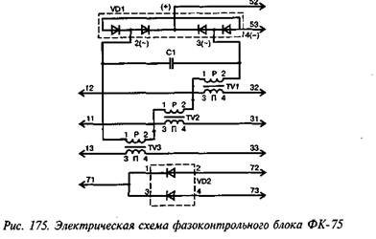

С1 — конденсатор МБМ-160В-0,25 мкФ ±10%; TV1—TV3 — трансформаторы релейные типа РТ-3, черт. 24143-00-00; VD1 — прибор выпрямительный КЦ-402Д; VD2 — диод КД205А.
Блок при прохождении по первичным обмоткам трансформатора трехфазного тока частотой 50 Гц имеет на выходных клеммах (контакты 52 и 53) напряжения блокировки (Uo), указанные в табл. 143при нагрузке 1200 Ом±5%.
Таблица 143 Напряжения блокировки на выходных клеммах ФК-75

Характеристики
Рабочий ток (/р), А | Напряжение блокировки(U6), В | Напряжение остаточное (Uост), В, не более
1,0 | 16 + 6 | 1,5
3,0 | 30 ±6 | 1,5
5,0 | 36 ±8 | 1,5
Блок при обрыве цепи одной из фаз переменного тока имеет на выходных клеммах (контакты 52 и 53) остаточное напряжение не более указанного в таблице при нагрузке 1200 Ом±5%.
Электрическая прочность изоляции всех токоведущих частей, изолированных от кронштейна, по отношению к кронштейну блока, выдерживает без пробоя и явлений разрядного характера в течениеI мин. напряжение 1500 В от источника переменного тока частоты 50 Гц.
Сопротивление изоляции между всеми соединенными между собой токоведущими частями, изолированными от кронштейна, и кронштейном блока при температуре воздуха (+25±10)°С, относительной влажности его 45—80% и испытательном напряжении 500 В постоянного тока не менее 20 МОм.
Габаритные размеры 200x87x112 мм, масса не более 1,3 кг.
13. Устройство контроля чередования фаз типа КЧФ
Назначение. Устройство контроля чередования фаз КЧФ (черт. 36257-01-00) предназначено для эксплуатации в составе вводных панелей электрической централизации (ЭЦ) крупных и малых железнодорожных станций, служит для контроля правильности чередования фаз трехфазной сети и возможности передачи этой информации им табло ДСП и диспетчера.
Некоторые конструктивные особенности. Устройство КЧФ имеет штепсельное включение, выполнено в корпусе реле РЭЛ.
Электропитание изделия осуществляется от источника переменного тока частотой 50 либо 60 Гц номинальным напряжением 12,5 В с допускаемыми отклонениями в пределах от 11 до 14 В. Коммутационные элементы изделия допускают максимальный ток нагрузки до 0,3 А при напряжении до 31 В.
К выходным цепям КЧФ подключается реле постоянного тока, которое должно быть медленнодействующим на отпадание.
Изделие размещают в капитальных помещениях и в контейнерах для контейнерных ЭЦ.
Электрическая изоляция между всеми контактами колодки и корпусом проверяется напряжением 2 кВ однофазного переменного тока практически синусоидальной формы частотой 50 Гц.
Электрическое сопротивление изоляции указанной цепи не менее 50 МОм.
КЧФ контролирует правильность чередования фаз в каждом из двух фидеров переменного тока номинальным напряжением 380/220 В при изменении напряжений фидеров в каждой фазе в пределах от 183 до 257 В и передает информацию о нарушении чередования фаз каждого фидера на приборы индикации в устройства ЭЦ.
Ток, потребляемый изделием по каждой фазе при номинальном фазном напряжении, в пределах от 1,3 до 1,7 мА.
Ток, потребляемый изделием от источника электропитания при его номинальном напряжении:
1) при правильном чередовании фаз — в пределах от 5 до 15 мА;
2) при нарушении чередования фаз — не более 100 мА.
Напряжение питания реле при номинальном напряжении электропитания в пределах:
1) при правильном чередовании фаз — от Up — 10,8 В до Up = 12,5 В;
2) при нарушении чередования фаз — от (Up+l) В до (Up— 1) В. Электрическая схема устройства контроля чередования фаз КЧФ
приведена на рис. 176.
Наименование и тип элементов, примененных в схеме, приведен в табл. 144.
Условия эксплуатации. Устройства КЧФ предназначены для работы при температуре от — 40°С до +60°С.
Габаритные размеры 155x87x66 мм; масса 0,5 кг.
14. Устройство фазирующее типа ФУ2М
Наряду с производством фазирующих устройств ФУ2 один из заводов с 1994 года стал производить фазирующие устройства ФУ2М, которые предназначены для замены фазирующих устройств ФУ1 иФУ2.

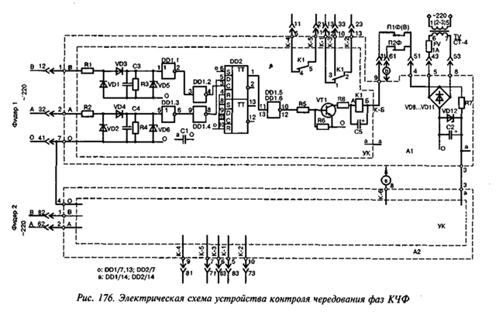

Таблица 144
Наименование и тип элементов устройства КЧФ

Условное обозначениена схеме | Наименование элементов | Тип элементов
А1 | Плата | Черт. 36257-03-00
С2 | Конденсатор | К50-35-25В-22 мкФ
R7 | Резистор | С2-33 Н-0,5-330 Ом ± 10%
VD8... VD11 | Диоды | КД243В
VD12 | Стабилитрон | КС482А
С1, СЗ, С4 | Конденсаторы | К10-7В-Н 90-0,033 мкФ!
С5 | Конденсатор | К50-35-25В-47 мкФ-В
DD1 | Микросхема | К561ЛН2
DD2 | Микросхема | К561ТМ2
К1 | Реле | РЭС47; РФ4.500.407-01
R1, R2 | Резисторы | С2-33 Н-1-150кОм± 10%
R3, R4 | Резисторы | С2-33 Н-0,125-39 кОм ± 10%
R5 | Резистор | С2-33 Н-0,125-3,3 кОм ± 10%
R6 | Резистор | С2-33 Н-0,125-2,7 кОм ± 10%
R8 | Резистор | С2-33 Н-0,25-27 Ом ± 10%
VD1... VD4 | Диоды | КД510А
VD5, VD6 | Стабилитроны | КС182Ж
VT1 | Транзистор | КТ683Е
А2 | Плата Ф2 | Черт. 36257-04-00
Фазирующие устройства ФУ2М изготавливаются в двух исполнениях: ФУ2М-1 (черт. 17223-00-00) в корпусе реле РЭЛ с габаритными размерами 156x89x66 мм и ФУ2М-2 (черт. 17223-00-00-01) в корпусе реле НМШ с размерами 210x87x112 мм.
Фазирующие устройства ФУ2М совместно с коммутирующими реле (ПФ и ОФ) обеспечивают синфазное питание фазочувствительных путевых приемников рельсовых цепей частотой 25 Гц от преобразователей частоты (ПЧм и ПЧп) и могут работать с преобразователями частоты следующих типов: ПЧ 50/25-40 ВА, ПЧ 50/25-100 ВА, ПЧ 50/25-150 ВА и ПЧ 50/25-300 ВА.
Электропитание ФУ2М осуществляется от двух источников переменного тока — преобразователей частоты ПЧм и ПЧп (местного путевого) номинальным напряжением 85 В, частотой 25 Гц с допускаемыми отклонениями по напряжению ±10 В, по частоте ±1 Гц. Потребляемая мощность ФУ2М:
— от преобразователя ПЧп не более 3,5 В А;
— от преобразователя ПЧм не более 1,0 В А.
При правильном функционировании ФУ2М вырабатывается напряжение, обеспечивающее включение и выключение реле ОФ или ПФ в зависимости от угла сдвига фазы между выходными напряжениями преобразователей ПЧм и ПЧп в соответствии с табл. 145.
Напряжения на реле должны соответствовать значениям, приведенным в табл. 146, при индуктивном характере нагрузки преобразователя ПЧп и при токе нагрузки от нуля до значения, равного 85% от номинального.
---- выходное напряжение преобразователя ПЧм.
---- выходное напряжение преобразователя ПЧп.

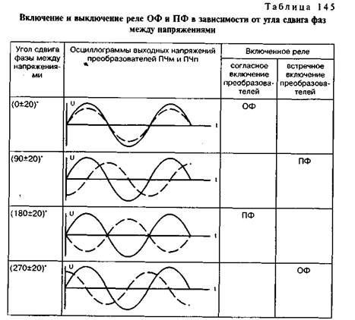

Таблица 146

Наименование параметра | Значение параметра |  | Примечание '
 | в нормальных климатических условиях при номинальном значении напряжения электропитания | при предельных значениях электропитания и при воздействии дестабилизирующих факторов
Напряжение на реле,В
— включенном | 22—32 | 20-34 | При приемке ипоставке
 |  | 18—36 | При эксплуатации
— выключенном | 0 | 0-0,5 | При приемке ипоставке
 |  | 0—1,5 | При эксплуатации
Ток, потребляемый ФУ2М в режиме табл. 146, должен быть:
— от преобразователя ПЧп — не более 35 мА;
— от преобразователя ПЧм — не более 10 мА. Масса, кг:
ФУ2М-1 0,6
ФУ2М-2 0,8

15. Устройство фазирующее типа ФУ2
Назначение. Фазирующее устройство ФУ2 предназначено для эксплуатации в составе фазочувствительных рельсовых цепей, применяемых в системах автоматической блокировки и электрической централизации.
ФУ2 обеспечивает сравнение фаз опорного и информационного напряжений переменного тока и формирует сигналы для управления реле типа РЭЛ1-1600 или АШ2-1440, коммутирующих выходные электрические цепи информационного напряжения в соответствии с фазой опорного напряжения соответствующих преобразователей частоты.
Некоторые конструктивные особенности. ФУ2 предназначено для совместной работы с преобразователями частоты ПЧ50/25-40 ВА, ПЧ50/25-100 ВА, ПЧ50/25-150 ВА и ПЧ50/25-300 ВА. ФУ2 устанавливается в релейных шкафах автоблокировки и на стативах постов электрической централизации, подключается к преобразователям частоты ПЧ50/25, питающимся напряжением 230 В, частотой 50 Гц.
Фазирующее устройство ФУ2 изготавливается в двух исполнениях: ФУ2-1 (черт. 51058-00-00) в корпусе реле РЭЛ с габаритными размерами 66x87x156 мм и ФУ2-2 (черт. 51058-00-00-01) в корпусе реле НМШ с размерами 87x112x210 мм.
Основные параметры фазирующих устройств ФУ2 приведены в табл. 147.
Таблица 147
Основные параметры ФУ2
Параметр | Номинальное значение | Предельные значения
Входное информационное напряжение переменного тока, В | 80 | 70-90
Входное опорное напряжение переменного тока,В | 80 | 70—90
Входной информационный ток с подключеннымиреле, мА | — | не более 150
Входной опорный ток, мА | — | не более 10
Выходное напряжение на нагрузке, В:
на включенном реле | 25 | 18-36
на выключенном реле | 0 | 1,5

